Тренировочная одежда на занятия по спортивным бальным танцам:
Начинающие, девочки: Начинающие, мальчики::
Чешки Чешки
Колготки или носочки Носочки
Короткая юбка выше колена Брюки классические
Купальник либо блузка, гольф Гольф или рубашка
Кофточка (в холодный период года) Кофточка (в холодный период года)
Волосы убраны наверх
Все в черно-белом цвете!
О необходимости приобретать детям специальные танцевальные туфли преподаватель предупредит заблаговременно.
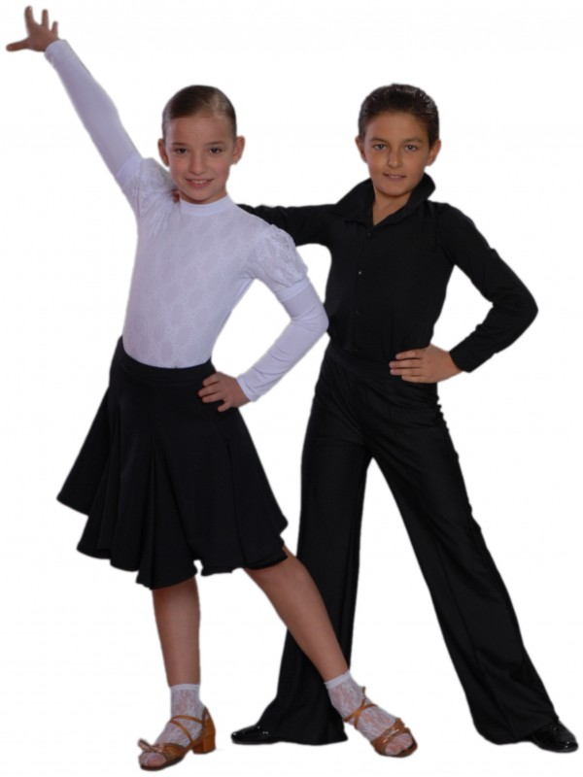

На занятия хореографией необходим коврик. Форма остаётся не измена, при необходимости девочки убирают юбку, мальчики меняют брюки на эластичные.

